29 апреля в Чарышском районе прошел традиционный смотр-конкурс дружин юных пожарных. Конкурс проводился совместно с 71 ПЧ ФПС Чарышского района.
В конкурсе приняли участие 6 команд: МБОУ «Краснопартизанская СОШ», МБОУ «Тулатинская СОШ», МБОУ «Маралихинская СОШ», МБОУ «Озерская СОШ» и две команды из МБОУ «Чарышская СОШ».
Смотр-конкурс состоял из четырех этапов:
1 этап: смотр строя и песни.
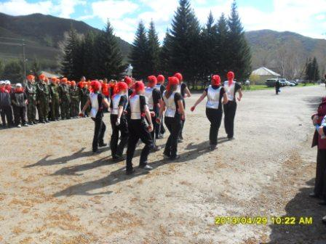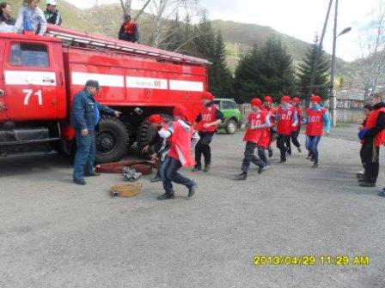
Оценивался внешний вид команды, строевой шаг, исполнение песни и подача команд командиром.
2 этап: соревнования по пожарно-прикладному спорту.
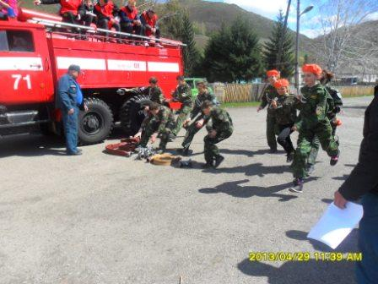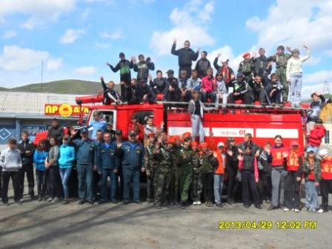
На этом этапе была важна скорость исполнения: команды проводили боевое развертывание от пожарного автомобиля.
3 этап: деловая игра « Пожарные знатоки».

Каждой команде были предложены вопросы по правилам пожарной безопасности. За 10 минут командам необходимо было ответить на общее количество вопросов.
4 этап: игра на местности «Ты, я и огонь».
Данный этап проводился в виде преодоления полосы препятствий на время.
По итогам всех пройденных этапов первое место заняла команда «01» Озерской средней школы, второе место поделили между собой команда «Пожарная братва» Тулатинской средней школы и команда «Антипожар» Маралихинской школы, третье место заняла команда «Спасатели» Чарышской средней школы. Также были отмечены грамотами команды, которые лучше других прошли определенный этап.
Всем командам были вручены грамоты, а команде-победителю Озерской средней школе вручен переходящий кубок.

